НОВОСТИ НАЧАЛЬНОЙ ШКОЛЫ
С 2015 года наше образовательное учреждение является краевой апробационной площадкой по введению ФГОС с ОВЗ в Пермском крае. С целью оказания методической помощи при ПГГПУ создан координационный Совет во главе с Ворошниной О.Р., заведующей кафедрой специальной педагогики и психологии ФГБОУ ПГГПУ и рабочие группы по каждой категории детей с ОВЗ (незрячие, ЗПР, ТНР, с расстройствами аутистического спектра).
В состав рабочих групп для детей с ОВЗ (ЗПР, ТНР, РАС)
вошли наши педагоги: Козырева Н.В., Хлыстова Н.В., Боброва Н.В., Чугайнова В.А.
В 2019 году рабочей группой педагогов нашего образовательного учреждения под руководством научного руководителя Богомягковой О.Н. были разработаны программы внеурочной деятельности для обучающихся с расстройством аутистического спектра (далее - РАС) по вариантам 8.1., 8.2. ФГОС ОВЗ.
За период с августа по ноябрь учителя начальных классов и узкие специалисы ОУ приняли активное участие в краевых стажировочных семинарах: «Внеурочная деятельность в школе для детей с ТНР - площадка для Soft-skills» на базе МАОУ «Школа-интернат № 4 для обучающихся с ОВЗ» г.Перми - 08 октября 2019год.
2. «Событийное образовательное пространство как ресурс эффективной реализации ФГОС ОВЗ» на базе ГКБОУ «Общеобразовательная школа-интернат Пермского края» - 17 октября 2019год.
3. «Интеграция возможностей общего и дополнительного образования при организации внеурочной деятельности обучающихся с расстройством аутистического спектра» на базе МАОУ «Школа № 18 для обучающихся с ограниченными возможностями здоровья Г. Перми - 15 ноября 2019г
4.Представили модель программы внеурочной деятельности для детей РАС, вариант 8.1 и 8.2. для участников проектного семинара «Разработка и реализация программ внеурочной деятельности в соответствии с требованиями ФГОС ОВЗ, ФГОС УО: опыт школ-апробационных площадок Министерства образования и науки Пермского края»

Продуктом работы рабочих групп по ФГОС НОО с ОВЗ стали методические рекомендации по проектированию и реализации программы внеурочной деятельности для детей с РАС, вариант 8.1 и 8.2
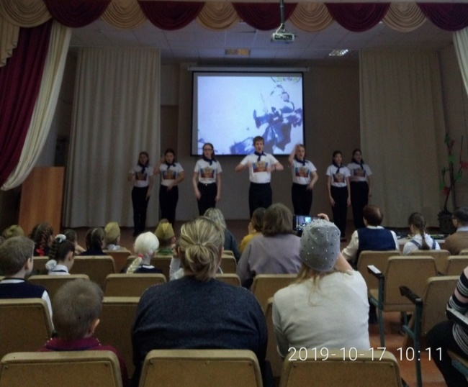
Стажировочный семинар в школе-интернате для детей с ОВЗ г Пермь

